* + S mit evett hozzá?
  + Mit evett volna? Kukoricakenyeret.
  + No, hát akkor annak vége... De bánom is én! Dögöljön meg a disznó falánk... Ott forduljon fel, ahol van...

Ezzel felkapta az egyik kosarat, és egy szó s köszönés nélkül elment, ahogy jött. Nem is kísértük ki.

Édesanyám:

* + Én nem tehetek róla... Nem mondhatom egy öreg embernek, az apám bátyjának, hogy ne egye meg a sonkánkat... Neki kell eszének lenni.

Később észrevette a kosarat, amit otthagyott Eszter néném.

A gyerekek már rajta ültek, mint a verebek, és belekíváncsiskodtak. Tojással volt tele. Én már akkor gondoltam, hogy a másik kosarat is nekünk hozta, de meggondolta, s csak ezt hagyta itt.

Édesanyám soká nézte a kosár tojást, akkor azt mondta:

* + Fiacskám, Eszter nénéd itt felejtette ezt a kosarat. Vidd utána, kisfiam, még visszajön. Én fogtam a kosarat, megemeltem, jó nehéz volt.

Édesanyám jól felöltöztetett és elindított.

Elvittem a kosarat nagy szívfájdalommal, mert számítottam, mennyi jó rántotta lenne ebből a sok tojásból.

Mikor beértem az udvarukba, féltem a kutyáktól, de hogy sehol se láttam egyet sem, csak bemerész- kedtem.

Hát látom én, hogy István bátyám a ház túlsó felén, az udvaron van a bőrbekecsében, és jön, megy, nyög, káromkodik, izzad, törölgeti a homlokát, és folyton öklendezik. A két kutya körülötte. De az öreg nagyon szenvedett. A szeme könnyes volt, nyögött, borzasztóan szorította a gyomrát, és szédelgett és szitkozódott... Folyton ugatott, szidta a köveit.

Eszter néném véletlenül kijött.

* + 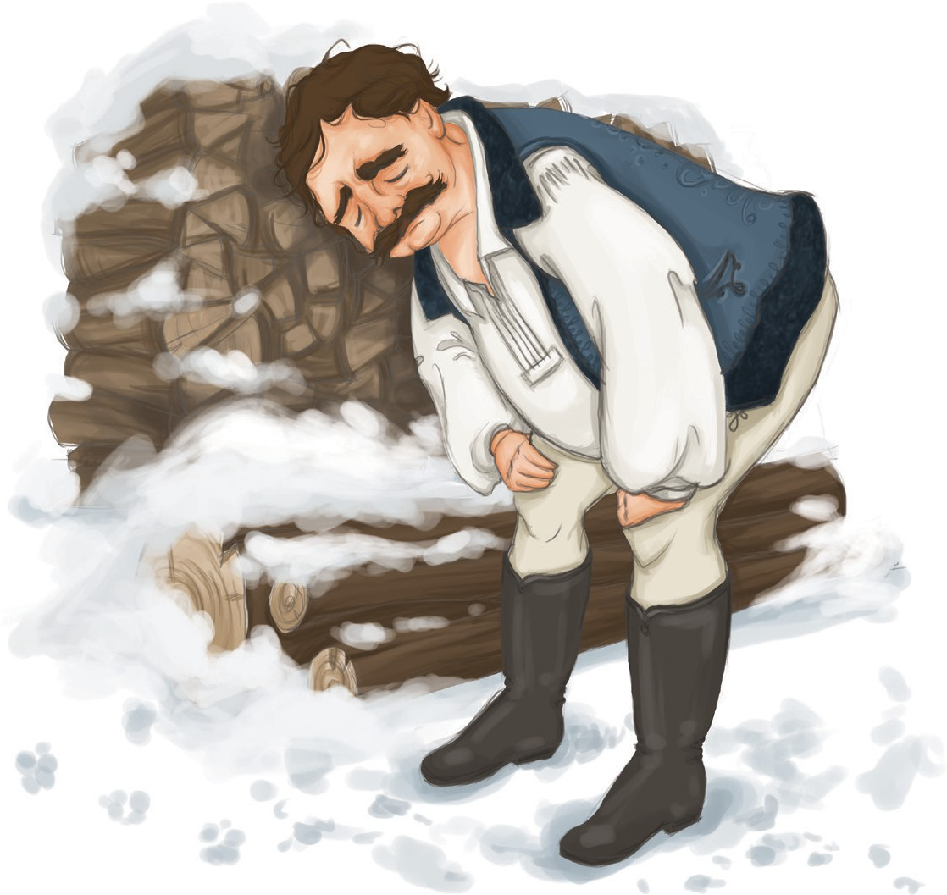Te mit akarsz?
  + A kosár...
  + Menj a pokolba! Nektek vittem, zabáljátok meg, ha a nagybátyátokat megöltétek.

István bátyám lekuporodott a havas tőké- re, és nyögött. Én meg visszapillantottam rá, és elkullogtam a kosárral. Még örültem is, hogy a sonkáért egy kosár tojást kapunk.

Mikor hazaértem, édesanyám nagy szemek- kel nézett rám.

* + Kisfiam – mondta keményen –, az em- bernek önérzetesnek kell lenni... Azért küldtem vissza a kosarat, hogy hagyd ott!

Lángvörös lettem. Nagyon szégyelltem ma- gamat. Habozva állottam, s nem tudtam, most mit csináljak.